МИНИСТЕРСТВО НАУКИ И ВЫСШЕГО ОБРАЗОВАНИЯ РОССИЙСКОЙ ФЕДЕРАЦИИ

федеральное государственное бюджетное образовательное учреждение высшего образования

«Российский экономический университет имени Г.В. Плеханова»

**Московский приборостроительный техникум**

**ЛАБОРАТОРНАЯ РАБОТА №9**

**Тема:** «Настройка динамического и статического NAT»

МДК.01.02 «Организация, принципы построения и функционирования

компьютерных сетей»

**Выполнил:**

Карпов А. В.

студент группы СА50 – 1 – 22

**Проверил:**

Холькин В. И.

преподаватель ФГБОУ ВПО «РЭУ им. Г.В. Плеханова

Отчет о выполненной работе по Настройка динамического

и статического NAT.

1. Топология сети (рис. 1)

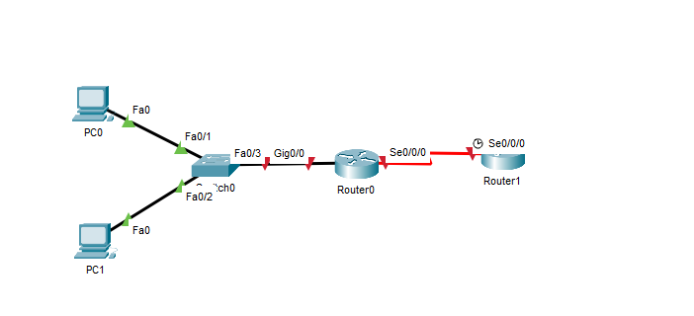

Рис. 1 – топология сети

1. Базовая настройка R1(рис. 2)

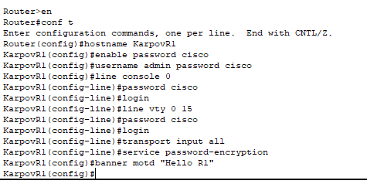

Рис. 2 – базовая настройка

1. Настройка адресации R1 (рис. 3)

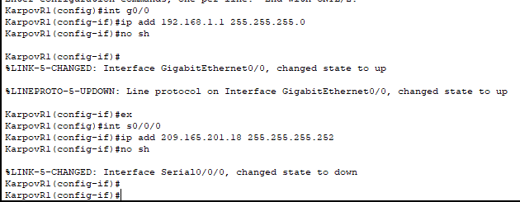

Рис. 3 – ip R1

1. Настройка адресации для R2 (ISP) (рис. 4)

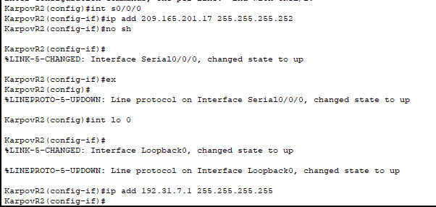

Рис. 4 – ip R2

1. Создайте локального пользователя под именем webuser с зашифрованным паролем webpass. (рис. 5)

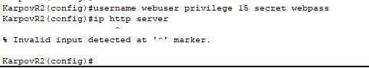

Рис. 5 – юзер и пароль

1. Настройка статической маршрутизации (рис. 6)





Рис. 6 – маршрутизация

Часть 2: Настройка и проверка статического преобразования NAT

1. Настройка статического сопоставлениея. (рис. 7)



1. Задали интерфейсы.

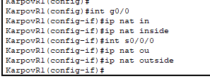

1. Проверка

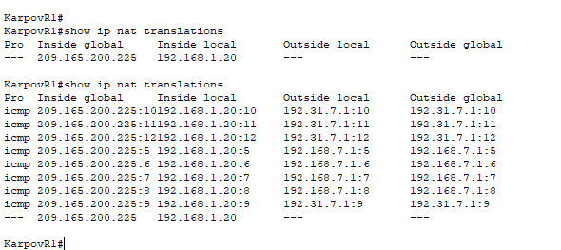

Часть 3: Настройка и проверка динамического преобразования NAT

1. Создайте ACL-список, который соответствует диапазону частных IP-адресов локальной сети.

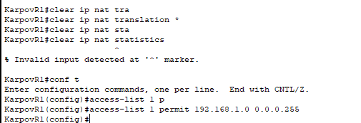

1. Убедитесь, что конфигурации интерфейса NAT все ещё действительны.

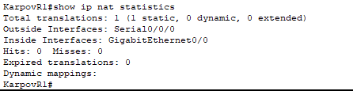

1. Определите пул пригодных к использованию публичных IP-адресов.



1. Определите соответствие в NAT внутреннего списка адресов источника и пула внешних адресов.



Вывод: была выполнена работа по теме настройка динамического

и статического NAT.